Tisková zpráva

Glass Excellence V.
Andrej Jančovič (SK) - Geometria

Pražská galerie českého skla, o.p.s. (PGČS)

Pražská galerie českého skla již druhým rokem pořádá pravidelná setkání Glass Exellence ve sklářském umění, která jsou celoročním programem výstav spojených s vernisáží a debatou se sklářskými tvůrci. Glass Excellence vznikl z touhy autorů, návštěvníků, teoretiků a příznivců skla po neformálním pravidelném setkávání a seznamování se s díly mladých či již zkušených sklářských umělců. Pražská galerie českého skla tak funguje jako živé centrum, kde se nejen vystavuje umělecké sklo, ale je také místem, které podporuje sklářskou tvorbu.

Dne 4. června 2013 od 18h proběhne vernisáž mladého sklářského designéra Andreje Jančoviče (SK), který byl oceněn třetím místě na soutěžní výstavě Stanislav Libenský Award 2012 za dílo Inside z cyklu Geometria. V PGČS představí na samostatné výstavě Geometria výběr prací z vysokoškolského studia, stejně jako svou současnou tvorbu. Jedná se hlavně o tavené plastiky z barevného i optického skla.

Ve své práci se autor zaměřuje na primární manipulaci s prostorem a hmotou skla. Právě sklo je materiál, se kterým umožňuje práci se světlem. Filtrovat, rozptýleně propouštět nebo transformovat světlo do škály barevného spektra. Tvarová jednoduchost a redukce výrazových prostředků umocňuje výslednou podobu skleněných plastik, které jsou jasně geometricky určeny. Vyzdvihuje tak obrysovost a kontury tvaru. Jednotu mezi hmotou a prázdným prostorem. Výrazný je kontrast barevného skla v kombinaci s optickým bezbarvým sklem. Zakomponování optického skla dodává objektu větší vizuální proměnlivost a dynamiku. Kontrast mezi lesklým a matným povrchem, zvýrazňuje pomyslnou hranici mezi vnějškem a vnitřkem objektů.

Záměrem tvůrce bylo vytvořit sérii objektů, které pracují s geometrickým tvaroslovím nacházejícím se ve formálních hranicích kostky, jak konkrétního trojrozměrného objektu. Objekty samy manipulují se vztahy v prostoru a vzájemným působení dvou a více prvků – objektů v rámci kompozice. Znázorňují elementární prostorové vztahy mezi prvky, které jsou formálně ohraničené kubickou formou.

„Prostor přikrytý skořepinou krychlového tvaru. Prostor, interval mezi elementy, skupina prvků vymezující prostor, propouštějící světlo do svých útrob, nakládající s barvou a průhledností skla. Na druhé straně staticky uzavřené krychlové formy. Uzavřené ve smyslu nikoliv plné, nepřístupné hmoty, ale provzdušněné a odlehčené, která ohraničuje a vymezuje svůj prostor“ komentuje svou tvorbu Andrej Jančovič, absolvent ateliéru sklářského výtvarnictví u Mgr. art. Patrika Illa na Vysoké škole výtvarných umení v Bratislavě.

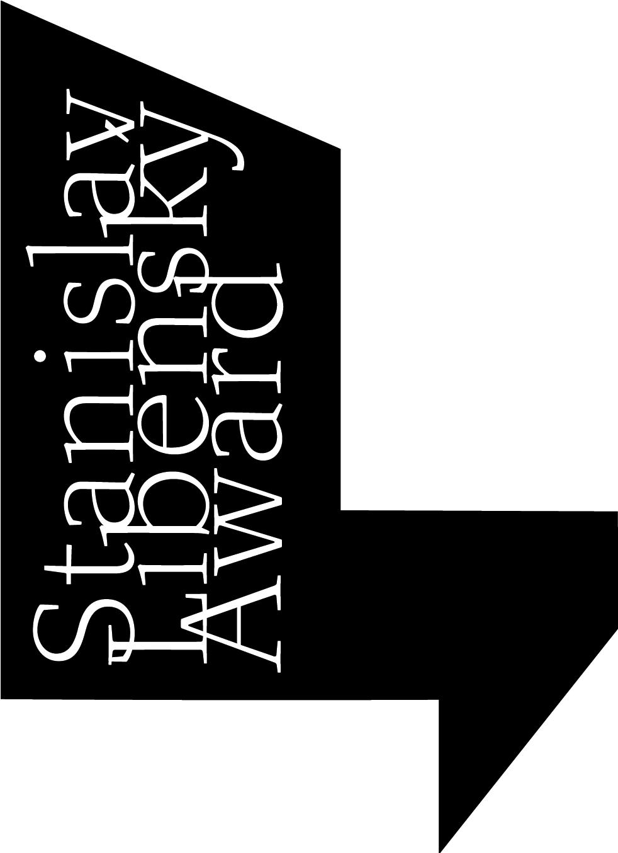
Partneři:
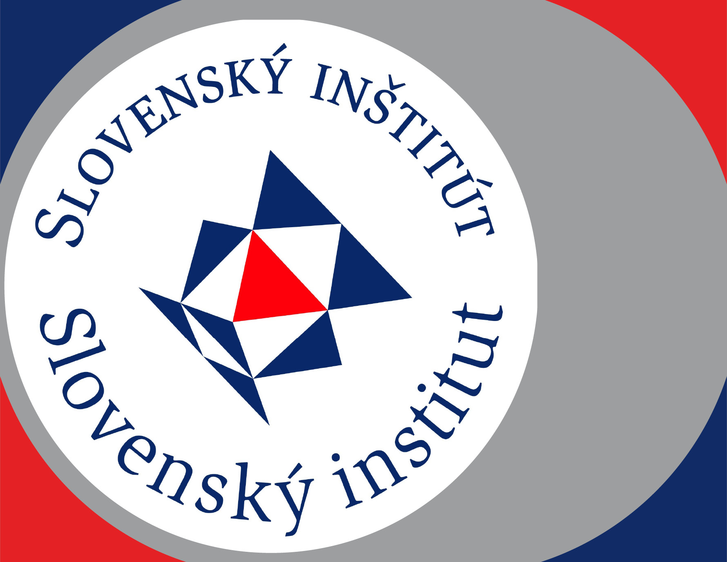

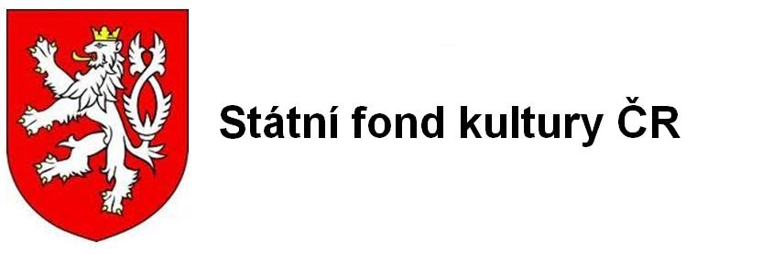

Pražská galerie – kontakt:
Eva Dryjová, edryjova@praguegallery.com, +420 607 548 259
Pražská galerie českého skla, Bartoškova 26, Praha 4 - Nusle, www.PrazskaGalerie.cz
www.facebook.com/StanislavLibenskyAward
www.facebook.com/CeskeSklo

